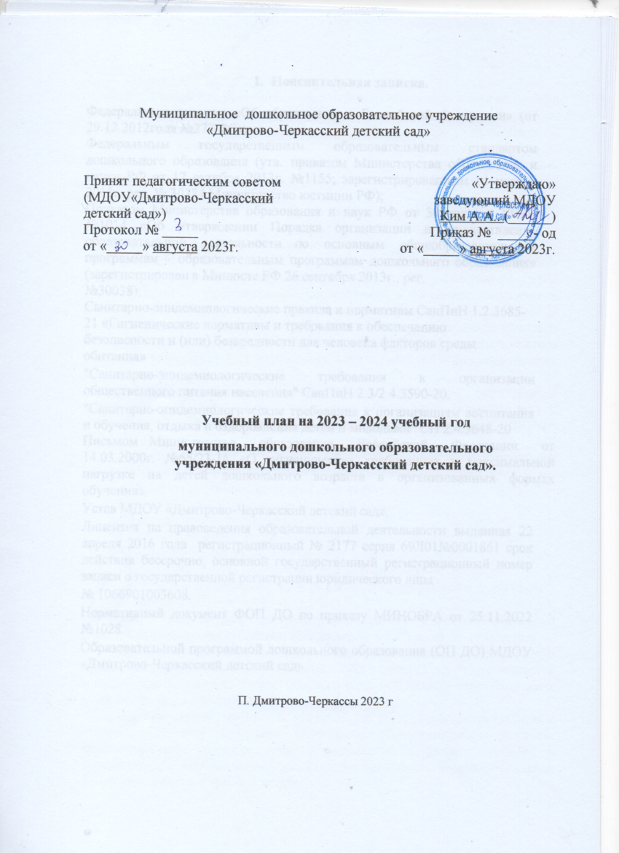

Муниципальное дошкольное образовательное учреждение
«Дмитрово-Черкасский детский сад»

- Пояснительная записка.

Федеральным законом «Об образовании в Российской Федерации» (от 29.12.2012года №273-ФЗ);
Федеральным государственным образовательным стандартом дошкольного образования (утв. приказом Министерства образования и науки РФ от 17 октября 2013г. №1155; зарегистрированным 14 ноября 2013г. рег. № 30384 Министерство юстиции РФ);
Приказом Министерства образования и наук РФ от 30 августа 2013г. №1014 «Об утверждении Порядка организации и осуществления образовательной деятельности по основным общеобразовательным программам – образовательным программам дошкольного образования» (зарегистрирован в Минюсте РФ 26 сентября 2013г., рег.
№30038);
Санитарно-эпидемиологические правила и нормативы СанПиН 1.2.3685-21 «Гигиенические нормативы и требования к обеспечению безопасности и (или) безвредности для человека факторов среды обитания»
"Санитарно-эпидемиологические требования к организации общественного питания населения" СанПиН 2.3/2.4.3590-20.
"Санитарно-эпидемиологические требования к организациям воспитания и обучения, отдыха и оздоровления детей и молодежи" СП 2.4.3648-20
Письмом Министерства образования Российской Федерации от 14.03.2000г. №65/23-16 «О гигиенических требованиях и максимальной нагрузке на детей дошкольного возраста в организованных формах обучения»
Устав МДОУ «Дмитрово-Черкасский детский сад».
Лицензия на правоведения образовательной деятельности выданная 22 апреля 2016 года регистрационный № 2177 серия 69Л01№0001861 срок действия бессрочно, основной государственный регистрационный номер записи о государственной регистрации юридического лица
№ 1066901003608.
Нормативный документ ФОП ДО по приказу МИНОБРА от 25.11.2022 №1028.
Образовательной программой дошкольного образования (ОП ДО) МДОУ «Дмитрово-Черкасский детский сад».

2. Общая характеристика Учебного плана
2.1. Учебный план устанавливает перечень образовательных областей в соответствии с ФГОС дошкольного образования (познавательное развитие, речевое развитие, социально-коммуникативное развитие, художественно-эстетическое развитие, физическое развитие), учебных компонентов и определяет объем времени, отводимого на проведение организованной непосредственно образовательной деятельности (в соответствии с СанПиН 2.4.3.33648-20).
2.2. Учебный план представляет документ, учитывающий специфику дошкольного образования – отсутствие предметного характера содержания образования на данной образовательной ступени, реализацию образовательных областей через детские виды деятельности. Учебный план обеспечивает целостность образовательного процесса, представляет собой сетки занятий и образовательной деятельности в режимных моментах в течение дня с распределением времени на основе действующего СанПин. В учебном плане учитывается, что Программа обеспечивает развитие личности детей дошкольного возраста в различных видах общения и деятельности с учетом их возрастных, индивидуальных психологических и физиологических особенностей.
2.3. Содержание образовательного процесса определяется образовательной программой дошкольного образования, разработанной и утвержденной ДОУ на педагогическом совете (Протокол №1 от .08.2023 г.) в соответствии с ФГОС и ФОП дошкольного образования.
Реализация Программы осуществляется в группах общеразвивающей направленности:
• Младшая подгруппа (дети от 2 до 3 лет)
• Вторая младшая подгруппа (дети от 3 до 4 лет)
• Средняя подгруппа (дети от 4 до 5 лет)
• Старшая подгруппа (дети от 5-6 лет)
• Разновозрастная подгруппа (дети от 4-7лет)
• Подготовительная подгруппа (дети от 6 до 7 лет)
Подгруппы функционируют в режиме полного рабочего дня (12-ти – часовое пребывание).
2.4. Учебный план предусматривает работу в режиме 5-дневной рабочей недели (кроме субботы и воскресенья), с 7.00 часов до 19.00 часов.
2.5. В соответствии с годовым календарным учебным графиком ДОУ продолжительность учебного года в 2023-2024 учебном году устанавливается в количестве 37 недель. Начало учебного года – 01.09.2023 года; окончание учебного года – 31.05.2024 года.
2.6. Реализация Учебного плана предполагает комплексность подхода и обязательный учет принципа интеграции образовательных областей, обеспечивающий развитие детей одновременно в разных областях в соответствии с особенностями развития воспитанников, индивидуальными способностями и интересами детей.
Социально-коммуникативное развитие направлено на усвоение норм и ценностей, принятых в обществе, включая моральные и нравственные ценности; развитие общения и взаимодействия ребёнка с взрослыми и сверстниками; становление самостоятельности, целенаправленности и саморегуляции собственных действий; развитие социального и эмоционального интеллекта, эмоциональной отзывчивости, сопереживания, формирование готовности к совместной деятельности со сверстниками, формирование уважительного отношения и чувства принадлежности к своей семье и к сообществу детей и взрослых в ДОУ; формирование позитивных установок к различным видам труда и творчества; формирование основ безопасного поведения в быту, социуме, природе. Содержание данной области реализуется в совместной игровой деятельности педагога с детьми, в общении, во всех образовательных ситуациях.
Познавательное развитие предполагает развитие интересов детей, любознательности и познавательной мотивации; формирование познавательных действий, становление сознания; развитие воображения и творческой активности; формирование первичных представлений о себе, других людях, объектах окружающего мира, о свойствах и отношениях объектов окружающего мира, (форме, цвете, размере, материале, звучании, ритме, темпе, количестве, числе, части и целом, пространстве и времени, движении и покое, причинах и следствиях и др.), о малой родине и Отечестве, представлений о социокультурных ценностях нашего народа, об отечественных традициях и праздниках, о планете Земля как общем доме людей, об особенностях её природы, многообразии стран и народов мира.
Содержание данной области реализуется на занятиях, деятельности вне занятий, в совместной игровой деятельности педагога с детьми, в общении, во всех образовательных ситуациях.
Речевое развитие включает владение речью как средством общения и культуры; обогащение активного словаря; развитие связной, грамматически правильной диалогической и монологической речи; развитие речевого творчества; развитие звуковой и интонационной культуры речи, фонематического слуха; знакомство с книжной культурой, детской литературой, понимание на слух текстов различных жанров детской литературы; формирование звуковой аналитико-синтетической активности как предпосылки обучения грамоте.
Содержание данной области реализуется на занятиях, деятельности вне занятий, в совместной игровой деятельности педагога с детьми, в общении, во всех образовательных ситуациях.

Художественно-эстетическое развитие предполагает развитие предпосылок ценностно-смыслового восприятия и понимания произведений искусства (словесного, музыкального, изобразительного), мира, природы; становление эстетического отношения к окружающему миру; формирование элементарных представлений о видах искусства; восприятие музыки, художественной литературы, фольклора; стимулирование сопереживания персонажам художественных произведений; реализацию самостоятельной творческой деятельности детей (изобразительной, конструктивно-модельной, музыкальной, и др.).
Содержание данной области реализуется на занятиях, деятельности вне занятий, в совместной игровой деятельности педагога с детьми, в общении, во всех образовательных ситуациях.
Физическое развитие включает приобретение опыта в следующих видах деятельности детей: двигательной, в том числе связанной с выполнением упражнений, направленных на развитие таких физических качеств, как координация и гибкость; способствующих правильному формированию опорно-двигательной системы организма, развитию равновесия, координации движения, крупной и мелкой моторики обеих рук, а также с правильным, не наносящем ущерба организму, выполнением основных движений (ходьба, бег, мягкие прыжки, повороты в обе стороны), формирование начальных представлений о некоторых видах, спорта, овладение подвижными играми с правилами; становление целенаправленности и саморегуляции в двигательной сфере; становление ценностей здорового образа жизни, овладение его элементарными нормами и правилами (в питании, двигательном режиме, закаливании, при формировании полезных привычек и др.).
Реализация учебного плана обеспечивает развитие личности детей дошкольного возраста в различных видах деятельности (общении, игре, познавательно-исследовательской деятельности), мотивации и способностей воспитанников с учетом их возрастных, индивидуальных психологических и физиологических особенностей.
3. Планирование образовательной деятельности, осуществляемой в рамках образовательной и вариативной части образовательной программы МДОУ отражено в годовом плане воспитательно-образовательной работы МДОУ «Дмитрово-Черкасский детский сад» на 2023-2024 учебный год.
4. Последовательность з: Образовательная деятельность, требующая повышенной познавательной активности и умственного напряжения детей, проводится в первую половину дня и в дни наиболее высокой работоспособности (вторник и среда). Для профилактики утомления детей она сочетается с образовательной деятельностью, направленной на физическое и художественно-эстетическое развитие воспитанников.
5. Занятия по физическому развитию для детей от 2 до 5 лет организуются в следующем порядке: 2 раза в неделю в помещении, для детей от 5 до 7 лет, 2 занятия в зале и 1 занятие на улице (при благоприятных погодных условиях). Один раз в раз в месяц проводится в средних, старших и подготовительных группах проводится спортивный досуг.
Учебный график Планирование образовательной деятельности
Образовательная область | направления, сферы, области | Группа раннего возраста  (2-3года) | Младшая группа  (3-4года) | Средняя группа  (4-5лет) | Старшая группа  (5-6лет) | Подготови-тельная к школе группа  (6-7лет) | Разновозрастная группа  (старше-подготовительная)
Социально-коммуникативное развитие | Сфера социальных отношений | В режимных моментах | В режимных моментах | В режимных моментах | В режимных моментах | В режимных моментах | В режимных моментах
Социально-коммуникативное развитие | Сфера трудового воспитания | ------------- | В режимных моментах | В режимных моментах | В режимных моментах | В режимных моментах | В режимных моментах
Социально-коммуникативное развитие | Область формирования основ гражданственности и патриотизма | -------------- | В совместной деятельности | В совместной деятельности | В совместной деятельности | В совместной деятельности | В совместной деятельности
Социально-коммуникативное развитие | Безопасность дорожного движения (чередование с основ безопасного поведения) | --------------- | ----------------- | В совместной деятельности | 1р в неделю | 1р в неделю | 1р в неделю
Социально-коммуникативное развитие | Область формирования основ безопасного поведения (чередование с Безопасность дорожного движения | -------------- | В совместной деятельности | В совместной деятельности | 1р в неделю | 1р в неделю | 1р в неделю
Итого: | - | - | - | - | 1 | 1 | 1
Познание | Математические представления | 1р в неделю | 1р в неделю | 1р в неделю | 2р в неделю | 2р в неделю | 2 р в неделю
Познание | Сенсорные эталоны, эксперименти-рование | как часть занятий матем.предст. и в режимных моментах | как часть занятий матем.предст. и в режимных моментах | как часть занятий матем.предст. и в режимных моментах | Эксперименти-рование 1р в месяц | Эксперименти-рование 1р в месяц | Эксперименти-рование 1р в месяц
Познание | Окружающий мир(чередование с природой) | 1р в неделю | 1р в неделю | 1р в неделю | 1р в неделю | 1р в неделю | 1р в неделю
Познание | Природа (чередование с окр.мир)
Познание | Региональный компонент | --------------- | В совместной деятельности | В совместной деятельности | В совместной деятельности | В совместной деятельности | В совместной деятельности
 | Итого: | 2 | 2 | 2 | 3 | 3 | 3
Речевое развитие | Чтение художественной литературы (культурная практика) | В совместной деятельности | В совместной деятельности | В совместной деятельности | В совместной деятельности | В совместной деятельности | В совместной деятельности
Речевое развитие | Речевое развитие: формирование, обогащение словаря; ЗКР; грамматический строй речи; развитие связной речи | 1р в неделю | 1р в неделю | 1р в неделю | 2р в неделю | 2р в неделю | 2р в неделю
Речевое развитие | Подготовка к обучению грамоте | ----------------- | Как часть занятия РР | Как часть занятия РР | 1р в неделю | 1р в неделю | 1р в неделю
 | Итого: | 1 | 1 | 1 | 3 | 3 | 3
Художественно-эстетическое развитие | Приобщение к искусству | В совместной деятельности | В совместной деятельности | В совместной деятельности | В совместной деятельности | В совместной деятельности | В совместной деятельности
Художественно-эстетическое развитие | Изобразительная деятельность: лепка | 1р в неделю | 1р в неделю | 1р в неделю | 1р в неделю | 1р в неделю | 1р в неделю
Художественно-эстетическое развитие | Изобразительная деятельность: аппликация | ----------------- | 1р в 2 недели (чередуется с конструиро-ванием) | 1р в неделю | 1р в 2 недели (чередовать с прикладным творчеством) | 1р в 2 недели (чередовать с прикладным творчеством) | 1р в 2 недели (чередовать с прикладным творчеством)
Художественно-эстетическое развитие | Изобразительная деятельность: рисование | 1р в неделю | 1р в неделю | 1р в неделю | 1р в неделю | 1р в неделю | 1р в неделю
Художественно-эстетическое развитие | Рисование (народное ДПИ) | ----------------- | ----------------- | 3р в год (в рамках занятия рисование) | 3р в год (в рамках занятия рисование) | 1р в месяц (в рамках занятия рисование) | 1р в месяц (в рамках занятия рисование)
Художественно-эстетическое развитие | Прикладное творчество | ----------------- | ----------------- | ----------------- | 1р в 2 недели (чередовать с аппликацией) | 1р в 2 недели (чередовать с аппликацией) | 1р в 2 недели (чередовать с аппликацией)
Художественно-эстетическое развитие | Конструктивная деятельность | 1р в неделю | 1р в 2 недели (чередуется с аппликацией) | В совместной деятельности | В совместной деятельности | В совместной деятельности | В совместной деятельности
Художественно-эстетическое развитие | Театрализованная деятельность | В совместной деятельности | В совместной деятельности | В совместной деятельности | В совместной деятельности | В совместной деятельности | В совместной деятельности
Художественно-эстетическое развитие | Культурно-досуговая деятельность | В совместной деятельности | В совместной деятельности | В совместной деятельности | В совместной деятельности | В совместной деятельности | В совместной деятельности
Художественно-эстетическое развитие | Музыкальная деятельность | 2р в неделю | 2р в неделю | 2р в неделю | 2р в неделю | 2р в неделю | 2р в неделю
Итого: |  | 5 | 5 | 5 | 5 | 5 | 5
Физическое развитие | Физическая культура | 2р в неделю | 2р в неделю | 2р в неделю | 3р в неделю | 3р в неделю | 3р в неделю
Физическое развитие | Подвижные, спортивные игры | В режимных моментах | В режимных моментах | В режимных моментах | В режимных моментах | В режимных моментах | В режимных моментах
Физическое развитие | Формирование здорового образа жизни | В режимных моментах, совместной деятельности | В режимных моментах, совместной деятельности | В режимных моментах, совместной деятельности | 1р в месяц | 1р в месяц | 1р в месяц
Итого: |  | 2 | 2 | 2 | 3 | 3 | 3
Итого в неделю |  | 10 | 10 | 10 | 15 | 15 | 15

